МЕТОДИЧЕСКАЯ РАССЫЛКА № 6/2017

Детская любознательность - это надолго?
Как убивают детскую любознательность. Размышления для понимающих взрослых.

Важно не переставать задавать вопросы…
Не утрачивайте с годами святой любознательности.
Альберт Эйнштейн

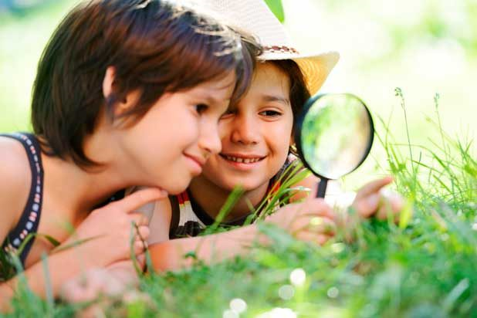
Что побуждает повара создавать новые рецепты? Что вдохновляет исследователя пускаться в далекие странствия? Что заставляет ребенка задавать множество вопросов? Не что иное, как любознательность.
С самого рождения ребенок активнейшим образом познает окружающий мир, он создан для того, чтобы учиться. Его мозг бурно развивается, создаются все новые и новые нейронные связи.
Именно поэтому термин «любознательность» ассоциируется в первую очередь с детьми. Ведь кому, как не ребенку, постоянно необходима информация для перехода на новый уровень развития?

ПОНЯТИЕ ЛЮБОЗНАТЕЛЬНОСТИ.
Итак, что такое любознательность? Здесь, вроде бы, все просто: слово само подсказывает – «любовь к знаниям». Но почему одного ребенка называют просто любопытным, а второго гордо именуют любознательным?
Начнем с того, что любопытство считается врожденным. Оно присуще не только человеку, но и животным. Это нецеленаправленная потребность в познании окружающей действительности. Так, появившийся на свет малыш демонстрирует бесконтрольный интерес к новым вещам. Он осматривает и ощупывает их, пробует на вкус, пытается найти предметам самое разнообразное применение. Тогда как подросший ребенок тяготеет к знаниям и освоению различных областей. Он начинает посещать кружки и секции, читать книги, смотреть научные передачи и т.д. Все это – проявление любознательности. Таким образом, под данным понятием подразумевается целенаправленная потребность в овладении новой информацией. При этом человек отдает себе отчет в том, зачем он хочет получить те или иные сведения. Из всего вышеизложенного следует вывод, что главное отличие любопытства от любознательности заключается именно в целенаправленности.
Следует отметить, что содержание понятия «любознательность» до сих пор остается дискуссионным. Оно недостаточно отдифференцировано от понятий «интерес», «познавательная потребность», «мотив». Такая полиморфность обусловлена многозначностью понимания любознательности, отсутствием общих позиций в её исследовании.
Любознательность – склонность к приобретению новых знаний, пытливость («Толковый словарь русского языка» С.Ожегова и Н. Шведова).

По мнению многих психологов, любознательность, как общая недифференцированная познавательная направленность личности ребенка, может являться основой возникновения устойчивого познавательного интереса, направленного на определенный предмет и определенную деятельность; любознательность позволяет ребенку расширить круг знаний и углубить понимание окружающей действительности, на основе ее формируется дифференцированный интерес (к чему-то конкретному).
Не менее существенной особенностью любознательности является то, что она может быть условием успешной активной умственной деятельности и в то же время снижает утомление, повышая работоспособность ребенка. При наличии любознательности знания быстрее переходят в область активного их использования, становятся внутренним достоянием личности.
Как личностная черта, любознательность возникает на основе развития эмоций радости, интереса и удивления в процессе познания.
Любознательность особенно ярко проявляется в среднем дошкольном возрасте, когда ребенок буквально «засыпает» взрослых вопросами об устройстве мира, причинах тех или иных явлений, выходящих за пределы наличных ситуаций.
Специалисты считают любознательность признаком готовности ребенка к школьному обучению.
В.А.Сухомлинский подчеркивал важность развития любознательности. В этом, по его мнению, состоит сущность воспитания способностей. Любознательность – «это растущая, никогда не угасающая, а наоборот, все время усиливающаяся потребность знать и стремление узнать, объяснить… В возникновении загадок и их расшифровке и заключается сущность любознательности».

ДЛЯ ЧЕГО НУЖНА ЛЮБОЗНАТЕЛЬНОСТЬ И КАКОЕ ЗНАЧЕНИЕ ОНА ИМЕЕТ В СОВРЕМЕННОМ МИРЕ?
Любознательность, становясь устойчивой чертой характера, имеет значимую ценность в развитии личности. Любознательные люди не равнодушны к миру, они всегда находятся в поиске. Сегодня в обществе востребован человек не только потребляющий знания, но и умеющий их добывать. Нестандартные ситуации наших дней требуют от нас широты интересов.
Любознательность является важной составляющей креативности и в значительной степени определяет саму креативность. Любознательность и познавательная активность – это то, что, по современным меркам, определяет успешность человека, в большей степени, чем интеллект.

Если ты будешь любознательным, то будешь многознающим.
Сократ
Отметим четыре причины, объясняющие важность любознательности в нашей жизни. Вот они.
- Наличие любознательности облегчает любое познание, в том числе учебу. Любознательность приводит в действие наши умственные способности. Если у ребенка есть желание и интерес к получению новых знаний, то в процессе учебы у него «включается» внимание, он легче понимает суть информации, непроизвольно и без труда ее запоминает. И, что главное, все эти познавательные психические процессы сопровождаются эмоцией радости. Ребенок получает удовольствие от познания, он не устает и с легкостью овладевает новой учебной информацией. Если же у ребенка не развита любознательность, то познавательная деятельность, в том числе учеба, вызывает чувство насилия над собой, неудовольствия и страдания. Ему трудно удерживать внимание, в связи с чем он плохо понимает и не запоминает учебный материал. Другими словами, любознательность – источник позитивной энергии, активизирующей и облегчающей учебу и любое познание.
- Любознательность помогает видеть новые идеи. У человека увлечённого разум настроен на их поиск. Свежая идея сразу же распознается, как только она приходит в голову. Любознательность позволяет человеку создавать новое, делать открытия для себя и всего мира. Она лежит в основе всех изобретений, новых идей и креативных действий. Любознательность создает изобретателей, путешественников и первооткрывателей, хороших профессионалов и инноваторов во всех профессиональных областях, творцов, мастеров на все руки. Если человек лишён любознательности, даже самые яркие из повстречавшихся на пути идей будут не замечены, потому что мозг не готов их воспринимать. По этой причине могло погибнуть бесчисленное множество идей.
- Любознательность открывает новые возможности и качества. Обычно они не видны в повседневной жизни. Только пытливый ум может их заметить и распознать. И тогда любознательный человек открывает для себя новые горизонты, раздвигает границы.
- Любознательность стимулирует интерес к жизни. Для любознательного человека жизнь никогда не будет рутинной. Он никогда не будет скучать, потому что, ведя активный образ жизни, всегда обнаружит что-то привлекательное, всегда найдёт способ развлечься. Таким образом, жизнь человека получает еще один источник позитивных эмоций, она воспринимается как более интересная, увлекательная, яркая.

ЧТО ЗАВИСИТ ОТ РОДИТЕЛЕЙ.
Если стремление познавать мир заложено в каждого ребенка от рождения, то в чем же состоит миссия родителей?
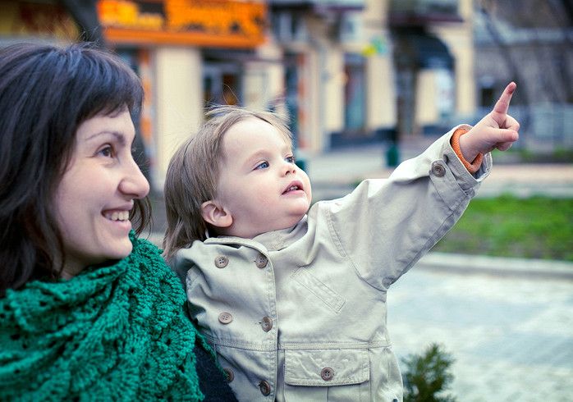
Сегодня ни для кого не секрет, что дети усваивают стиль жизни своей семьи. Любознательность, как личностная черта, может быть, как поддержана, так и подавлена реакциями и действиями взрослых.
Практика показывает, что современный стиль воспитания очень влияет на развитие любознательности современного ребенка. Например, часто ли вы слышите в автобусе, больнице, электричке и других общественных местах как маленькие дети громко задают вопросы? Зато дети сидят, уткнувшись в гаджеты, играют в игры или смотрят мультфильмы, а бывает, что не делают даже этого, а просто равнодушно взирают на окружающих.

Один из секретов жизни состоит в том, чтобы не дать угаснуть огню нашей любознательности.
Эдвард Фелпс
Становясь школьником, такой ребенок больше всего ждет перемены, чтобы поиграть в новую игру в телефоне, и ему совсем не интересен мир вокруг него. Как ни печально, но это уже свершившийся факт. У мальчишек пропало увлечение физикой, шахматами, борьбой и приключенческими романами. А всю свою жизнь они проводят в виртуальном мире, где они герои, успешные, ловкие и смелые. Девочки тоже не отстают. Их перестали интересовать умения мам. Про бабушек и говорить нечего, мало кто из девочек интересуется цветами, книгами, прикладным творчеством.
Знаменитый детский психолог Людмила Петрановская выделяет два важных условия для непрерывного развития любознательности у детей:
- богатая среда;
- состояние покоя.
Богатая среда – это то, где ребенок может развиваться: во что играть, на что смотреть, чему удивляться. Дети должны получать впечатления.
Если мы посадим ребенка в белую пустую комнату без книжек и игрушек, то, конечно, он там будет развиваться плохо, потому что у него не будет достаточной стимуляции. Но это вовсе не значит, что для любознательности требуется что-то невероятное, из ряда вон выходящее. Ребенка не нужно возить по всем галереям мира, чтобы он развивался.
Ему достаточно нашего обычного мира — дома, на улице, в парке.
Если интересы родителей не выходят за рамки просмотра сериалов и футбольных матчей по телевизору, то, скорее всего, подрастая, их ребенок будет отдавать предпочтение компьютерным играм и молодежным сериалам. Все это, а также бесцельное блуждание по Интернету может быть проявлением любопытства. Но для развития любознательности необходим активный интерес, активное действие.
Для одного эксперимента маму с ребенком 5-6 лет приглашали в кабинет психолога, где повсюду было огромное количество развивающих игр, буквально все полы и полки были уставлены всевозможными интересными вещами. Когда мама с ребенком заходили, психолог-экспериментатор извинялся: «Ой, простите, мне срочно звонят, проходите, располагайтесь, чувствуйте себя как дома», – и выходил. Далее на протяжении 10 минут он наблюдал за поведением испытуемых.
Оказалось, что все испытуемые разделились на 4 группы.
В первой группе мама сразу говорила ребенку: «Ничего не трогай, сломаешь! Сядь, сиди смирно!» И сама сидела смирно, и все время шикала на ребенка, чтобы он ни до чего не дотрагивался. И они вдвоем неподвижно ждали возвращения специалиста. Если ребенок пытался что-то взять, мама одергивала.
Во второй группе мама говорила: «Дяденька разрешил все брать – делай, что хочешь», – а сама доставала из сумочки женский журнал и принималась читать. Ребёнок, постепенно смелея, начинал все брать, рассматривать, крутить и т.д.
В третьей группе мама говорила: «Смотри, сколько интересного! Давай поиграем в эти игры», – и начинала показывать и объяснять, как в них играть.
В четвертой группе мама, забыв про ребенка, с широко открытыми глазами начинала все хватать и рассматривать, и пыталась вникнуть, что это и зачем. Ребенок сам по себе тоже все хватал и рассматривал.
После этого психолог возвращался в комнату и проводил с помощью специальной методики тестирование уровня любознательности у ребенка.
Нетрудно догадаться, что наиболее высоким уровень любознательности оказался в четвертой группе. На втором месте, как ни странно – ситуация, когда мама читает журнал и не мешает ребенку заниматься познанием самостоятельно. Случай со строгой мамой, запрещающей что-либо трогать, оказался еще не самым худшим. Но наименьшая познавательная активность обнаруживалась у детей, чья мама брала на себя инициативу и руководила деятельностью ребенка: «Смотри, какая полезная развивающая игра! Покрути вот здесь, а вон ту формочку положи сюда, да не так, ты неправильно делаешь, почему ты не так сделал?»
Фактически, у ребенка притуплялся познавательный интерес из-за постоянных указаний, инструкций и оценок со стороны мамы. А там, где мама показывала пример – ей самой было ужасно интересно – у ребенка включался познавательный интерес.
Мораль очевидна. Если ребенок живет в богатой, интересной, интригующей среде, а главное – если самим родителям ВСЕ ИНТЕРЕСНО и они не сидят каждый вечер перед телевизором, то все само прекрасно разовьется. А если родители еще и радуются проявлениям любознательности у ребенка и не отмахиваются от его вопросов, если у них умные и интересные друзья, с которыми они общаются при детях, если у них интересная и любимая работа, о которой они рассказывают дома, то все вообще замечательно.
Часто родители сетуют, что дети целыми днями просиживают в гаджетах, и их очень тяжело отвлечь и заинтересовать какой-то другой игрой. Ставить себе задачу вообще вытащить детей из гаджетов, наверное, некорректно, потому что мы не можем идти против времени. Дети поколения Digital не просто играют в гаджеты, они в них живут. Они в них разбираются намного лучше, чем мы. Поэтому, наверное, задача должна быть не в том, как их оттуда вытащить, а в том, чтобы у них было в жизни что-то еще. Естественно, если все, что они слышат от родителей – это вопросы: «Что тебе поставили в школе?» «Почему ты до сих пор не убрал в комнате?» и «Оставь меня в покое, я устала», – то зачем им вылезать из планшета? Смысла-то нет. При этом любой ребенок, которому папа предложит, например, поиграть в футбол, не променяет это на планшет.
Но есть и другое обстоятельство – любознательность не терпит сильного и длительного стресса. Если ребенку очень плохо, страшно, одиноко, ему не до новых знаний. Всем, наверное, приходилось наблюдать: вот ребенок на прогулке весь – воплощенная познавательная активность. Он наблюдает за гусеницей, воробьем, кошкой. Но время от времени посматривает на маму на скамейке. И вдруг – мама пропала! Отошла куда-то! Все, мгновенно познавательная активность сворачивается, и пока мама не найдется и не успокоит, ребенку не до гусениц.
А теперь, представьте, что мамы нет ДОЛГО. Или СОВСЕМ НЕТ. Что будет с любознательностью? Это хорошо знакомо приемным родителям, которым бывает очень трудно реабилитировать в этом отношении детей, долго пробывших в интернатном учреждении. Но и с домашними детьми такое случается, например, если в доме конфликты, родители скандально разводятся, кто-то в семье страдает алкоголизмом или просто обладает очень тяжелым, вспыльчивым характером, если ребенок постоянно боится осуждения, отвержения, или боится, что не оправдает ожиданий, родители будут разочарованы, расстроятся, заболеют и т.д.
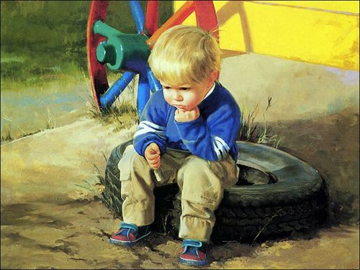
Дети в условиях неудовлетворения основных жизненных потребностей, как правило, демонстрируют низкую степень любознательности, поскольку страх сковывает их познавательную активность и препятствует контактам со сверстниками.
Отставание в развитии детей из неблагополучных семей связано, прежде всего, с недостатком любви и вызванной этим тревогой, которая блокирует природную любознательность ребенка. Когда организм чувствует стресс, он включает режим экономии: мы стараемся делать всё как будто на автопилоте.
Только после того, как ребенок в семье обретет стабильную привязанность и эмоциональную защиту, начнется поступательный процесс его развития, темп развития ребенка начинает определяться природной любознательностью и индивидуальными особенностями.
То есть, с другой стороны, очень много всего нужно, чтобы любознательность развивалась. Нужна любовь родителей, хорошая атмосфера в доме, безопасность, доверие. Чтоб не дергали, не запрещали и чтоб не руководили все время. Но чтоб при этом и были в жизни ребенка неожиданности, приключения и умеренные стрессы.

КАК РАЗВИВАТЬ ЛЮБОЗНАТЕЛЬНОСТЬ?
Любознательность в детском возрасте жизненно необходима, потому ее нужно не только формировать и поддерживать, но и усиливать!
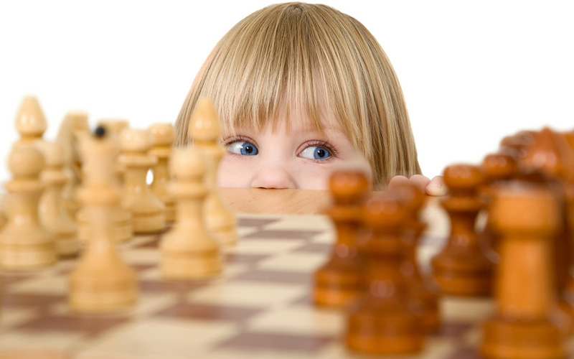
Прежде чем говорить о развитии любознательности, стоит отметить одну ее важную особенность: детский возраст в большинстве случаев оказывается решающим. В более поздние возрастные периоды развить данное качество – задача более сложная.
На протяжении всего дошкольного возраста окружающие ребенка взрослые должны создавать благоприятные условия для развития у него любознательности, которая затем перерастет в познавательную активность. Если мы не научим ребенка мыслить в детском саду, то учить его этому в школе будет неэффективно, потому что ушел безвозвратно наиболее благоприятный период для развития мышления ребенка.

Искусство обучения есть искусство будить в юных душах любознательность и затем удовлетворять ее...
Франс А.
Любознательность можно воспитать, если взрослый активно поддерживает ситуационно проявляемые самим ребенком эмоции интереса, радости и удивления от наблюдения, исследования и создания чего-то. Например, если ребенок разбирает игрушечную машинку, желая узнать, почему она едет, важно присоединиться, разделить и поддержать его исследовательский интерес. Нужно обратить его внимание на детали, которые помогут ему самому ответить на интересующие вопросы. Если ребенок после наводящих вопросов взрослого не догадался сам, можно в качестве подсказки высказать собственные мысли по этому поводу. Интерес к исследованию ребенка продемонстрирует ему, что взрослый разделяет и вместе с ним радуется новым открытиям. Такая реакция заложит первый кирпичик в формирование любознательности как личностной черты. Если взрослый будет ругать ребенка за попытки разобрать новую машину либо убеждать его, что в этом нет ничего интересного, то познавательные интересы будут подавляться, он поймет, что это не интересно, не стоит внимания, либо даже запрещается. Плоды такой реакции проявятся значительно позже, когда в школе ребенок будет считать, что изучать тот или иной предмет неинтересно и бессмысленно.
Второй способ развития любознательности дошкольника - внимание к его вопросам, свидетельствующим о том, что у ребенка развивается любознательность. Обязательно радуйтесь им, отвечайте и старайтесь это сделать максимально полно и доступно. Например, если ребенок заинтересовался большой собакой на улице – расскажите о породе, связанных с ней интересных историях. Если знаний недостаточно, можно обратиться к хозяйке за пояснениями.
Третий способ развития любознательности у ребенка состоит в том, чтобы передать ему собственные интерес, удивление и радость от наблюдений, исследований или создания чего-то нового, т. е. «заразить» собственными эмоциями. Например, можно пригласить ребенка поэкспериментировать, какие предметы тонут в воде, а какие - нет, и подумать о том, от чего это зависит. Можно поделиться с ним интересным и радостным наблюдением, например, как кошка играет с игрушкой, вместе в энциклопедии или Интернете узнать, кто придумал телефон.
Четвертый способ - выказывать уважение, ценностное отношение к людям, сделавшим открытия, изобретения, придумавшим новшества, усовершенствования. Ведь их достижения - результат любознательности. Важно также проявлять уважение к поделкам, догадкам, «открытиям», увлечениям самого ребенка. Иногда он «открывает» для себя то, что взрослым давно известно. В этом случае важно его поддержать, порадоваться, а не говорить, что это уже давно известно.

ФАКТОРЫ, КОТОРЫЕ УБИВАЮТ ЛЮБОЗНАТЕЛЬНОСТЬ
Аристотель считал, что любознательность нельзя изменить, но практика XXI века показывает обратное.
Для развития любознательности важно не только создать благоприятные внешние условия, но и устранить факторы, которые убивают в детях желание узнавать что-то.
Резюмируя, обозначим эти факторы:
1. Страх. Этот фактор является врагом любознательности № 1. Когда ребенок волнуется или боится, он, скорее всего, откажется от поиска новых знаний и опыта. Помните, что от того, как вы помогаете ребенку справиться со стрессовой ситуацией, зависит то, как скоро он адаптируется и вернется к желанию получать новые знания и опыт.
2. Ограничения. Когда родители строго указывают детям: «Нельзя!», «Не трогай!», «Не лезь!», «Не кричи!», «Не пачкайся!», дети рано или поздно потеряют интерес к исследованиям. Если мы внушим им отвращение к запачканной одежде, их энтузиазм естествоиспытателей значительно снизится. Используйте как можно меньше ограничений, но при этом не забывайте о мерах предосторожности и безопасности.
3. Отсутствие интереса родителей. Очень важно, чтобы родители не устранялись от занятий ребенка, но с увлечением и энтузиазмом принимали в них участие, которое обеспечивает благоприятную психологическую и эмоциональную среду для оптимального творчества и исследований. Участие взрослых дает ребенку чувство безопасности, а также одобрение его усилий, которое очень важно для формирования здоровой самооценки.

ВОПРОСЫ РЕБЕНКА, КАК ОСНОВНАЯ ФОРМА ПРОЯВЛЕНИЯ ЛЮБОЗНАТЕЛЬНОСТИ.
Издавна вопросы ребенка считались основной формой проявления любознательности. Именно познавательный мотив лежит в основе многих детских вопросов. Дети задают их, когда:
- пытаются найти «новому» место среди ранее усвоенных знаний, подобрать соответствующее определение;
- возникает противоречие между прошлым опытом ребенка и тем, что он видит и узнает;
- хотят убедиться в правильности своего вывода (это категория вопросов-гипотез).
Таким образом, с помощью вопросов дети стремятся познать то, что им еще не известно и не совсем понятно.

Характер вопросов меняется с возрастом ребенка. Если сравнить вопросы, которые возникают у детей младшего, среднего и старшего дошкольного возраста, то можно заметить, что по мере развития вопросы становятся более сложными и носят отвлеченный характер. Так, в возрасте 2-3 лет ребенок путем вопросов хочет получить от взрослых информацию, связанную с предметами, с непосредственным его окружением. Позднее у детей развивается интерес и любознательность не только к видимым и осязаемым предметам, но и к явлениям более отвлеченного характера: «Откуда взялось небо?», «Как мальчики из маленьких будут большими?», «Откуда берется снег?» и т.д. и далее начинают преобладать вопросы «почему?».
В возрасте пяти лет детей не случайно называют «почемучками», на взрослых обрушивается лавина вопросов: любознательные «почемучки» то и дело изумляются, вслушиваются, всматриваются, исследуют. Это говорит о том, что ребенок развивается нормально. Возраст «почемучек» – важный этап в развитии ребенка. И какое этот этап окажет влияние на ребенка, зависит от родителей и педагогов. Чем больше в вашем доме «почему», тем лучше развит ребенок, тем выше его творческий потенциал. Отсутствие таких вопросов – один из сигналов неблагополучия в его развитии. Вопросы – это лакмусовая бумажка детской любознательности.
Часто мы, взрослые, даем детям ответы на не заданные вопросы. У ребенка еще нет заинтересованности, у него не возникло первичных импульсов любознательности, он еще ничего не спросил, а ему уже говорят. И совсем другое дело, когда речь идет о естественном познании — когда ребенок что-то сделал и получил результат, который провоцирует его на множество вопросов «как?», «почему?», «зачем?».
Детская любознательность должна восприниматься как норма поведения, как признак талантливости и одаренности. Плохо и тревожно, когда ребенок не задает вопросов. Когда родители утрачивают терпение и отмахиваются от детских вопросов, как от надоедливой мухи, происходит примерно такая ситуация, которую описал В. Вересаев в «Рассказах о детях»: «Мальчик Игорь изводил всех вопросом «Почему?». Знакомый профессор психологии посоветовал родителям: «Когда вам надоест, отвечайте ему «Потому что перпендикуляр», – увидите, скоро он отвыкнет». Родители так и сделали. Через короткое время наступила непредвиденная реакция. Игорь на все затруднительные для себя вопросы стал отвечать: «Потому что перпендикуляр». – Ты почему не одел калоши? – Потому что перпендикуляр. – Почему грубишь? – Потому что перпендикуляр». Так закладываются «перпендикулярные» отношения, может быть, на всю жизнь.
Для развития детской любознательности особое значение приобретает умение взрослого отвечать на подобные вопросы.
Прежде всего, ребенок задает вопрос не всякому взрослому, а лишь тому, кто завоевал его доверие. Он рано начинает понимать, что взрослые по-разному относятся к его вопросам. Чаще он обращается к тому, кто, внимательно выслушав его, отвечает серьезно и интересно. Отсюда важнейшее требование к ответам на детские вопросы - уважительное, бережное отношение к ним. Тем самым взрослый сможет показать малышу, что его любят, слушают и считают его вопросы важными.
Для того, чтобы дети не стеснялись задавать вопросы, взрослый должен объяснить простое правило: «Если что-то не понял или не знаешь, – это не плохо, ведь всегда можно это узнать. Плохо когда можно узнать, а ты не узнаешь».
Недопустима неадекватная реакция на вопросы детей. Нельзя высмеивать, насмехаться и говорить: «Вырастешь, сам узнаешь» и т.д. Такое поведение взрослых не способствует развитию любознательности.
Ответы на детские вопросы должны соответствовать возрасту ребенка и не перегружать его.
Для примера рассмотрим детский вопрос «Почему солнце не падает?» и как можно на него ответить.

Ответ-пустышка | "Ну, потому что не падает и все".  "Потому что. Ты еще маленький и не поймешь".  "Иди, спроси у бабушки".  "Подрастешь - поймешь". | Отвечая подобным образом, мы говорим ребенку, что он задал глупый и неинтересный вопрос, а себя мы успокаиваем тем, что вроде как ответили, не проигнорировали вопрос полностью. На самом же деле, мы не оправдываем надежд ребенка и постепенно теряем свой авторитет в его глазах. Ребенок быстро учится, и вскоре он поймет, что лучше вас не спрашивать о сложных вещах.
Ответ-провокация | "А почему ты считаешь, что оно должно упасть? "  "А почему Земля не падает на Солнце?" | Такой ответ лучше предыдущего, но только в том случае, если вы готовы продолжать разговор. Так вы предлагаете ребенку подумать, порассуждать, поискать ответ вместе. Вы разжигаете детское любопытство и это здорово. Но будьте готовы, что отвечая вопросом на вопрос, вы провоцируете волну новых вопросов. С другой стороны, вы выигрываете время, чтобы самим найти подходящий ответ (заглянуть в энциклопедию или другие источники).
Ответ  со ссылкой на мироздание | "Так устроен мир".  "Законы физики не дают ему упасть".  "Так захотел Бог". | Взрослому такой ответ кажется очень умным и даже философским, а для ребенка это снова пустышка, потому что, по сути, вы ничего не объяснили. А главное ребенку – нет пищи для размышления. У детей жизненного опыта пока мало, поэтому ему нечего возразить на это и спрашивать дальше тоже вроде как нечего.
Научные,  слишком  длинные  ответы | "Солнце больше Земли по линейным размерам приблизительно в 109 раз, а по объему – в 1,3 миллиона раз, Солнце огромными силами тяготения удерживает около себя Землю…" | Пример утрирован, но суть ясна: давая исчерпывающий ответ с точки зрения научных знаний, мы вроде говорим все правильно, но большинство детей нас не поймут. К тому же, такой ответ просто не оставит ребенку шансов что-то доосмыслить, прийти к какому-то умозаключению. Гасится детская любознательность, а вы для ребенка превращаетесь в ходячий словарь. В некоторых случаях такой ответ хорош тем, что детские вопросы на эту тему на время закончатся. Такой ответ понравится ребенку с логическим складом ума, который сам требует максимально точных данных. С другой стороны, если так отвечать на каждый вопрос, то получится довольно скучно – с рождения жить в мире, где уже все описано и изучено.
Сказочные и  антропоморфные ответы | "Потому что солнышко приклеено к небу специальным клеем".  "Потому что оно лучиками держится за небо". | Такие ответы хороши только для самых маленьких деток. Они любят сказки, а в сказках все животные и явление природы – очеловечены. Проблема такого ответа заключается в его неправде. Да и подобный ответ устроит «почемучку» только на короткое время, поэтому готовьтесь вскоре корректировать сложившиеся в детской голове знания.
Ответы с  вариациями | "Некоторые люди думают, что это оно только пока не падает, а однажды Земля с Солнцем столкнутся".  "А некоторые люди уверены, что… Я вот думаю, что… А в Интернете написано, что…" | Отличный вариант ответа на неоднозначный вопрос. Отвечая таким образов, мы показываем ребенку, что бывают разные мнения. Мы расширяем кругозор ребенка и поощряем его к самостоятельным выводам и размышлению. Проблема заключается в том, что вам не избежать встречного детского вопроса: «А кто же прав?».
Лаконичный  ответ  по существу | "Солнце не может упасть"  "Оно огромное и очень далеко от нас, просто кажется маленьким"  "А упасть может только то, что близко от земли" | Это вдумчивый, краткий и довольно правдивый ответ, что уже само по себе – хорошо. Вы ответили, по сути, простыми словами. Скорее всего, этого и хотел ребенок. Только не забудьте оставить место для детской фантазии, небольшую недоговоренность, которая заинтересует, заинтригует и через некоторое время подстегнет к новым изысканиям.
Умение задать вопрос показывает, что ребенок способен заметить то или иное явление, установить связь одних явлений с другими. Продуктивность любознательности проявляется в количестве задаваемых вопросов, их качестве, способности выдвигать предположения. На уровне речи развитие любознательности проявляется в том, насколько ребенок способен грамматически правильно выстраивать вопросы, выразительно, аргументировано выражать свою точку зрения.
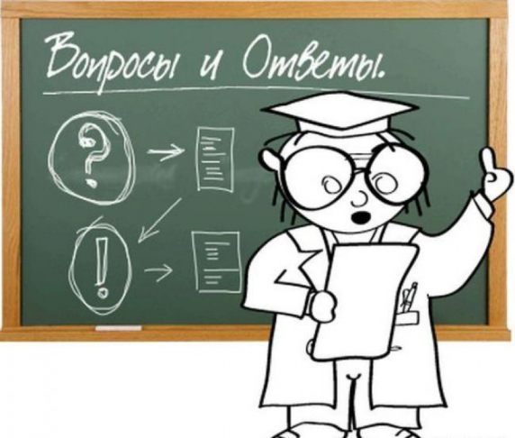
Желание задавать вопросы, пытливое отношение к явлениям жизни необходимо развивать, но при этом необходимо вооружать ребенка способами самостоятельного поиска ответа.
Да, быстрые готовые ответы расширяют кругозор ребенка, обогащают его знания, но недостаточно способствуют развитию самостоятельного мышления, не побуждают ребенка к попыткам самому разобраться в вопросе и ответить на него.
Отвечать на детские вопросы нужно. Но… не на все. Это вовсе не означает, что следует уходить от ответа. Просто существует множество вопросов, на которые ребёнок и сам вполне может ответить, если немного подумает. Научитесь выделять такие вопросы из шквала всевозможных «почему» и «зачем». Этим вы сослужите ребенку хорошую службу, научив его думать, поможете сделать важный вывод: невозможно знать всё, но есть множество вещей и явлений, которые можно понять и осознать самостоятельно.
Особенно в школьном возрасте необходимо побуждать ребенка к самостоятельному нахождению ответов на возникающие вопросы. Научите его пользоваться учебниками и словарями, покажите преимущества энциклопедии, познакомьте его с поиском в интернете.
Нобелевский лауреат 1944 года физик Исидор Раби подчеркнул, что своим успехам в науке он обязан матери, которая смогла не только сохранить, но и приумножить его природную любознательность. «После школы многие матери задают своим детям вопрос: «Чему новому ты научился в школе сегодня?». Многие, но не моя мама, — рассказывал он на церемонии вручения премии. – Моя мама неизменно спрашивала меня: «Изи, какой хороший вопрос задал ты сегодня?» Это помогло мне не только сохранить природную детскую любознательность, но сделало меня ученым, способным задавать вопросы и находить ответы на них».
Важно также не только отвечать на вопросы ребенка, но и самим обращаться к нему с вопросами. Вопросы, заданные ребенку, активизируют его мысль, побуждают к сравнению, сопоставлению, учат делать выводы и умозаключения. Поставленная перед детьми задача и предложение подумать: сопоставить, сравнить, припомнить – способствует развитию мыслительных способностей, а значит, активно воспитывают пытливость ума, формируют любознательность и познавательный интерес как черты характера.

Помните, что родитель первый и самый важный учитель ребенка. Поощряйте его любознательность и открывайте перед ним все новые и новые горизонты познания и опыта. Не забывайте о том, что дети любят исследовать окружающий мир с помощью своих органов чувств, поэтому создавайте им такие возможности в безопасной и вдохновляющей обстановке.
Помните, что, развивая у вашего ребенка любознательность, вы закладываете в нем стремление к непрерывному обучению, которое будет помогать ему расти и развиваться в течение всей жизни.

Рекомендуемая литература:
- Со статьей «Как развивать детскую любознательность и стремление к знаниям?» можно ознакомиться по ссылке:
http://fulledu.ru/articles/sadik/rannee-razvitie-detey/article/753_kak-razvivat-detskuu-luboznatelnost-i-stremlenie-k.html
- Со статьей «Помогаем ребенку развивать любознательность» можно ознакомиться по ссылке: http://rad-gizni.ru/detskaya-psihologiya/pomogaem-rebenku-razvivat-lyuboznatelnost.html
- С «Рекомендациями для родителей «Развитие любознательности у детей старшего дошкольного возраста» можно ознакомиться по ссылке:
http://nsportal.ru/detskiy-sad/materialy-dlya-roditeley/2016/03/04/rekomendatsii-dlya-roditeley-razvitie-0
- С книгой Наталии Чуб «Большая энциклопедия для маленького почемучки» можно ознакомиться по ссылке:

https://books.google.by/books?id=u6gTCwAAQBAJ&pg=PA7&lpg=PA7&dq=%D0%B4%D0%BB%D1%8F+%D1%87%D0%B5%D0%B3%D0%BE+%D0%BD%D1%83%D0%B6%D0%BD%D0%B0+%D0%BB%D1%8E%D0%B1%D0%BE%D0%B7%D0%BD%D0%B0%D1%82%D0%B5%D0%BB%D1%8C%D0%BD%D0%BE%D1%81%D1%82%D1%8C&source=bl&ots=AsMBNxviQn&sig=EZ62Z2bFo4o6Z1vrEM50BP0Z6KI&hl=ru&sa=X&ved=0ahUKEwiQ2Pzhx_TTAhWDiCwKHYuwCCY4ChDoAQguMAQ#v=onepage&q=%D0%B4%D0%BB%D1%8F%20%D1%87%D0%B5%D0%B3%D0%BE%20%D0%BD%D1%83%D0%B6%D0%BD%D0%B0%20%D0%BB%D1%8E%D0%B1%D0%BE%D0%B7%D0%BD%D0%B0%D1%82%D0%B5%D0%BB%D1%8C%D0%BD%D0%BE%D1%81%D1%82%D1%8C&f=false
Эта книга не только вопросник-ответник для родителей, которые хотят поддержать своего ребенка в стремлении познакомиться с миром. Здесь даны рекомендации для родителей, как отвечать на детские вопросы, как ребенку получать информацию, предложены игры, которые развивают любознательность.
- Со статьей Людмилы Петрановской о том, как вырастить любознательного ребенка, можно ознакомиться по ссылке: https://letidor.ru/psihologiya/a345-lyudmila-petranovskaya-o-tom-kak-vyrastit-lyuboznatelnogo-rebenka-14362.shtml
- Со статьей И.В.Гилевой «Вопросы ребенка как основная форма проявления любознательности и познавательных интересов» можно ознакомиться по ссылке: https://dtgs.ifmo.ru/2011-03-29-09-03-14/89-preschool/8993-voprosy-rebenka-kak-osnovnaya-forma-proyavleniya-lyuboznatelnosti-i-poznavatelnykh-interesov.html

Видео
- Передачу на тему «Как не погубить в ребенке природную любознательность?» из серии «Мамина школа» можно посмотреть здесь: https://www.youtube.com/watch?v=WFiF7ABsXwQ
- Видео «Дети – «почемучки»: как отвечать на детские вопросы?» можно посмотреть здесь:
https://www.youtube.com/watch?v=2bVsGjnZKYY

